Petits rappels sur la proportionnalité. Lis bien la leçon suivante avant de faire les exercices.
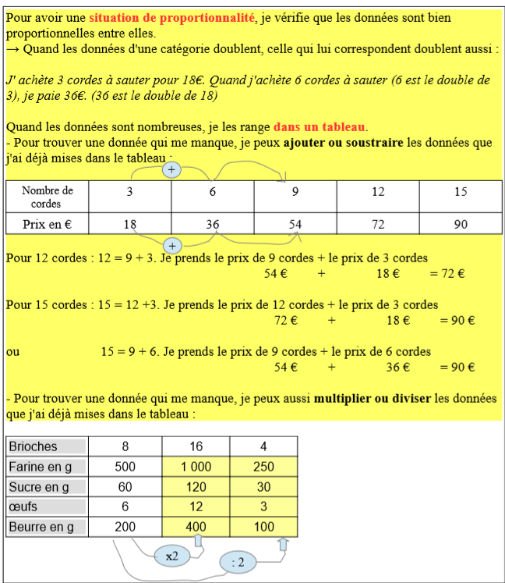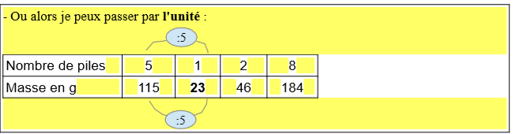
A toi de jouer ! Pour l’exercice 1, pense à justifier la réponse sur ton cahier et pour les autres exercices, indique sur le tableau comment tu as trouvé le résultat. **Si c’est facile pour toi, en plus des exercices de la page suivante tu peux faire l’exercice2 et le problème 7 ci-dessous.
